Что мы знаем о народных художественных промыслах России?
Викторина для дошкольников старшей - подготовительной группы
Автор: Ковальчук Валентина Николаевна. Воспитатель. Детский сад №90. Город Тюмень.
Описание: Данный материал может быть использован воспитателями старших и подготовительных групп ДОУ. Также может быть интересен учителям начальной школы.
Цель: Формировать интерес к народному декоративно – прикладному искусству.
Задачи:
Продолжать знакомить дошкольников с народными художественными промыслами России, как с искусством, видом творческой деятельности людей.
Прививать любовь и бережное отношение к изделиям народно – прикладного искусства.
Развивать наблюдательность.
Развивать умение внимательно слушать, отвечать на вопросы, учить излагать свои мысли понятно для окружающих.
Развивать эстетическое восприятие.

Ход викторины
Загадки
Резные ложки и ковши
Ты разгляди-ка не спеши,
Там травка вьётся и цветы
Растут невиданной красоты.
Блестят они как золотые,
А может, солнцем налитые.
(Хохлома)
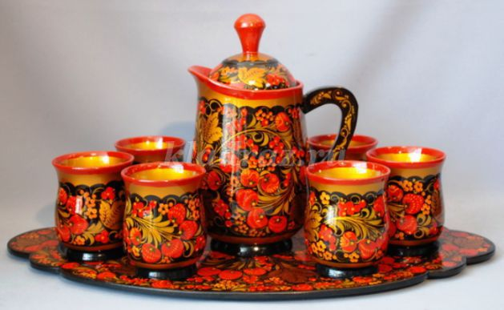
Глину замесили,
Козлов, барашков налепили.
В печке обожгли, белизну навели.
Яркие краски взяли
Кружочками, полосками игрушки расписали.
(Дымковские игрушки)
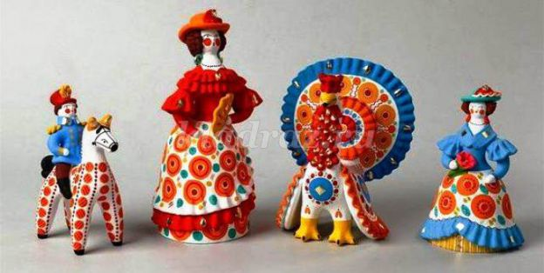

Коклюшки скакали –
Воротник связали.
Ещё поскакали –
Скатерть связали.
Это что за красота?
(Вологодские кружева)
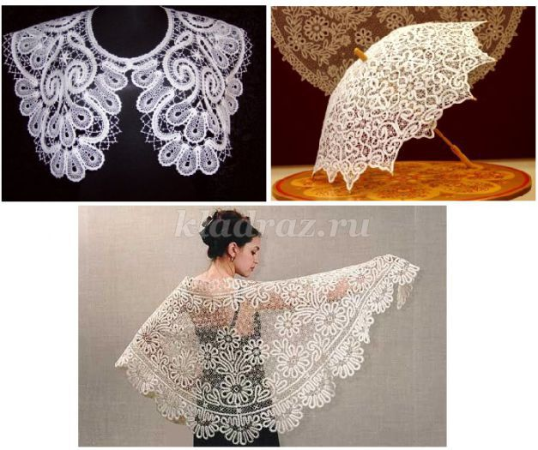

Здесь Полкан – любимый персонаж.
Он с бородкой, в эполетах, орденах!
Птица Сирин! Конь с двумя головами
Просто не забываем!
(Каргопольская игрушка)
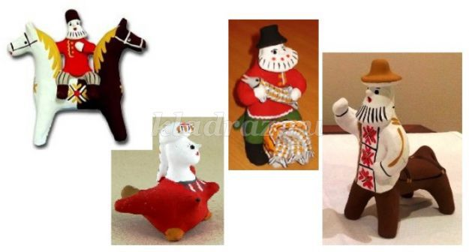

Ты откуда пришла к нам такая?
Вся простая без хитрых затей.
С длинной шеей и расписная,
Для игры и забавы детей.
(Филимоновская игрушка)
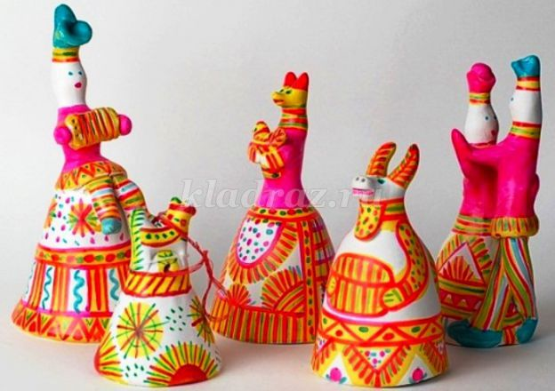

Керамика, майолика, фаянс
Сверкают белизной –
Не оторвать глаз.
Узор небесной синевы украсил вас.
(Из Гжели)
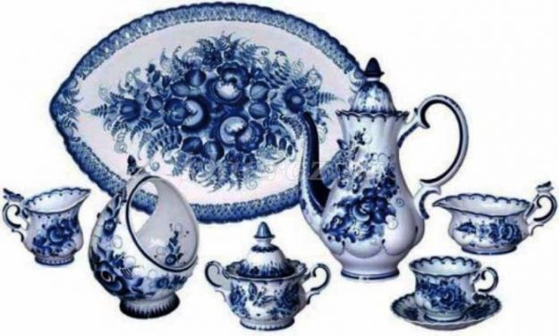

Ты сюда посмотри!
Прялки, мебель, сундуки!
Розаны, купавки их украшают.
Павлины на них восседают.
Всадники на конях разъезжают.
Девицы – красавицы гуляют.
(Городец)
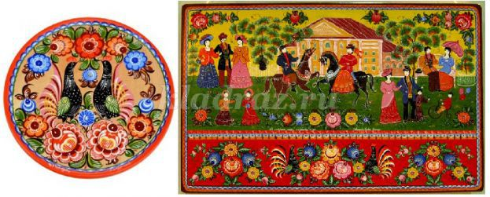

На платках расцветают цветы
Розы, маки, хризантемы.
Яркие красивые они -
Известные всей России.
(Павлово – Посадские платки)
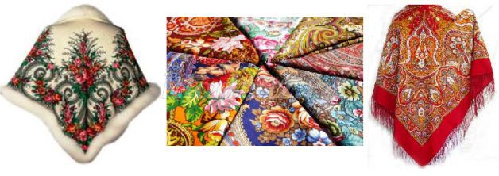

Они круглые, овальные, железные,
Красивые и в доме полезные.
Чёрные, синие, зелёные, красные,
Удивительно прекрасные!
Ромашки, розы, незабудки мазками нанесли
Цветы сразу расцвели!
(Жостовские подносы)
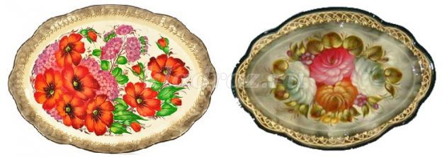

Ими раньше украшали стены,
Покрывали лавки, сундуки.
Мягкие, пушистые! Яркие цветки
Отличают наши тюменские (ковры).
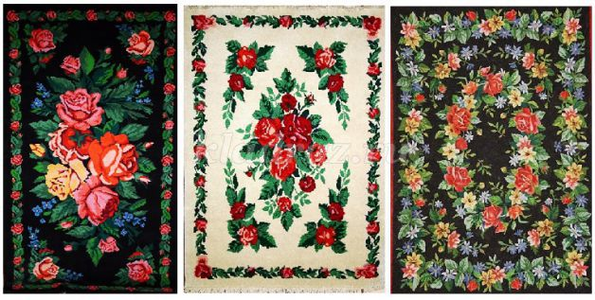

Эти скульптуры не из дерева, не из глины.
Их вырезают мастера тобольские уже ни одно поколение.
(Из бивня мамонта, зуба кашалота и лосиного рога )
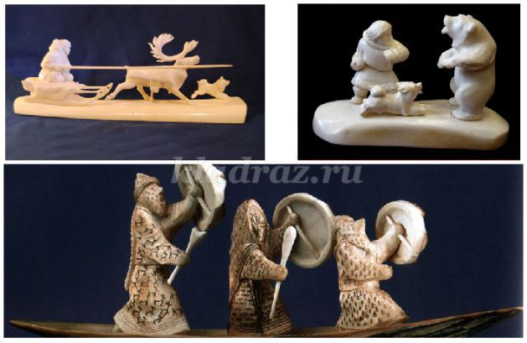

Вопросы и ответы
1. К каким народным промыслам принадлежат эти элементы росписи? Дымковская игрушка, Городецкая роспись, Хохлома, Жостовская роспись, Филимоновская игрушка, Гжель.
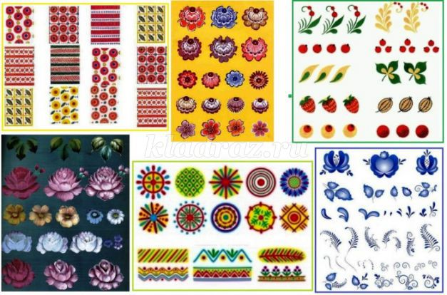
2. Назовите народные промыслы, где делают такие изделия?
Гжель, Филимоновская игрушка, Хохлома, Дымковская игрушка, Жостовская роспись, Городецкая роспись.
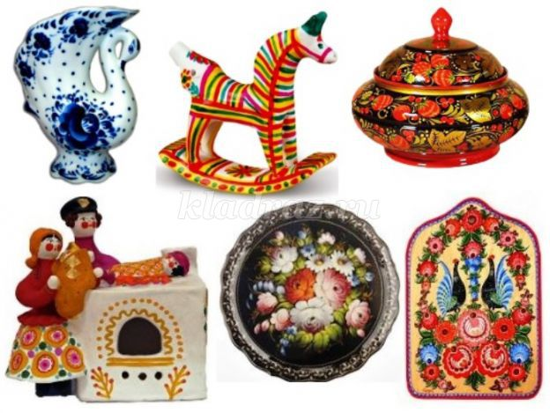
3. Столицей какого народного промысла является город Семёнов?
Хохломы.
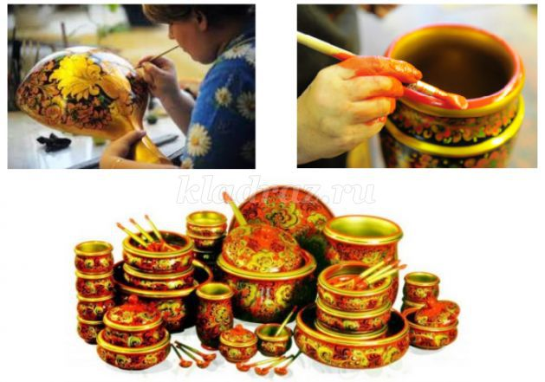
4. Что расписывают в Хохломе?
Здесь расписывают деревянную посуду из липы и мебель из берёзы и сосны красными, жёлтыми, оранжевыми и немного зелёными и голубыми тонами по чёрному фону. Семёнов – родина русской матрёшки.
Какой цвет всегда присутствует в росписи?
Золотой.
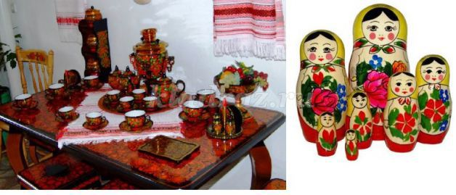
5. На чём делают роспись в Жостово?
На кованых металлических (жестяных) подносах, на коробочках для чая.
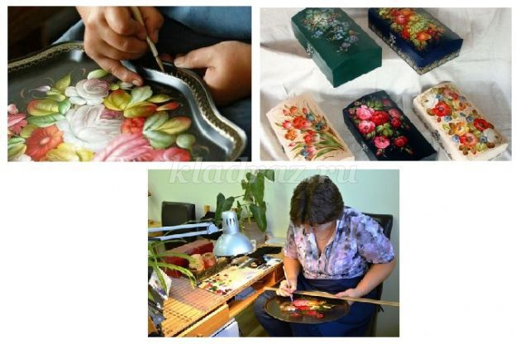
6. Какой основной мотив жостовской росписи?
Цветочный букет из крупных садовых и мелких полевых цветов обычно на чёрном фоне (но иногда и на белом, красном, синем, зелёном, серебряном).
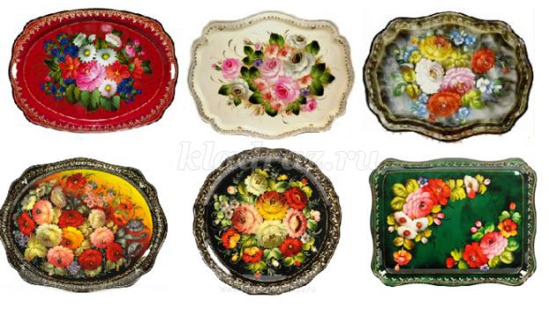
7. Из чего создают изделия Гжель?
Гжельскую керамику и фарфор (посуду, сувениры, и предметы интерьера) делают из глины. После обжига покрывают специальной белой краской, что делает изделия блестящими, а затем расписывают вручную.
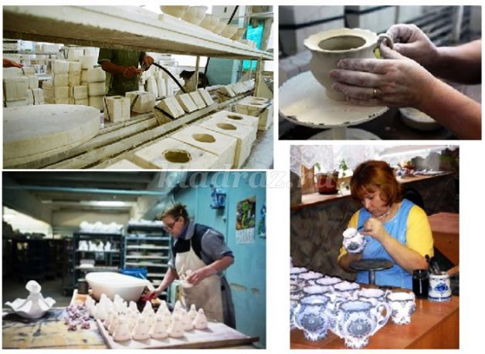
8. Гжель – это сочетание каких двух цветов?
Гжель – это сочетание белого и синего (от светло - голубого до тёмного).
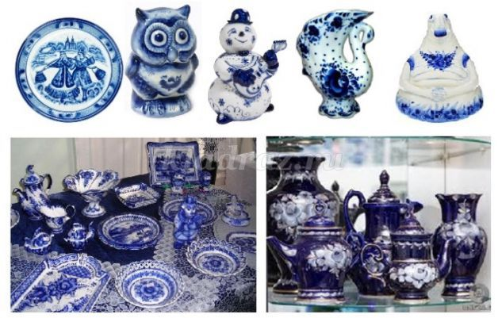
9. Как делают дымковские игрушки?
Каждую игрушку создаёт один мастер от лепки из глины до росписи.
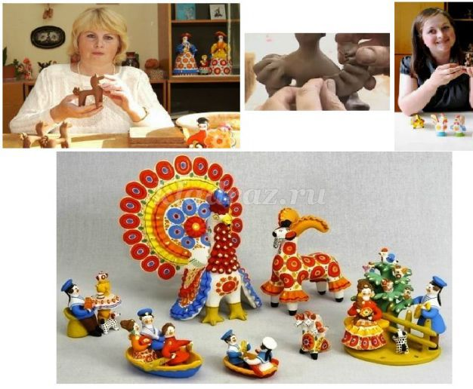
10. Какие дымковские игрушки были самыми первыми?
К весеннему празднику Свистунья женская половина слободы Дымково лепила из глины свистульки в виде коней, баранов, козлов и других животных. Их раскрашивали их в яркие цвета.
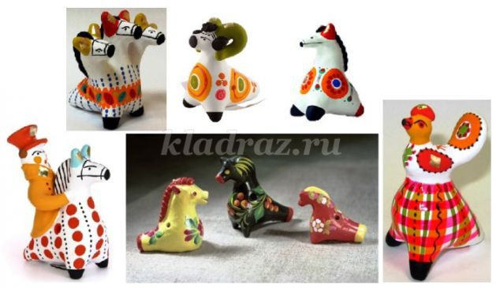
11. Что отличает городецкую роспись?
В городецкой росписи можно увидеть цветочные узоры, жанровые сцены, фигурки коней и коней со всадниками, павлинов. Роспись наносится свободным мазком с белой и черной графической обводкой. Росписью украшают игрушки, мебель, кухонную утварь, предметы интерьера, ставни, двери, ворота из древесины.
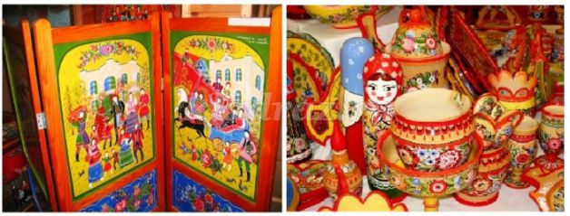
12. Какие цветы можно встретить в городецкой росписи?
Роза, розан, купавку, ромашку. А также бутон цветка.
Назовите этапы рисования цветков.
Подмалевок, наведение лепестков, оживка.
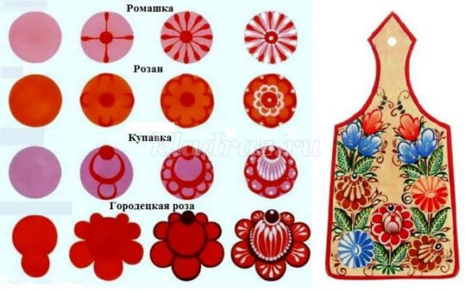
13. В каком из народных промыслов игрушку лепят из целого куска глины в отличие от дымковской игрушки, которую лепят по частям, собирая детали?
Филимоновская игрушка.
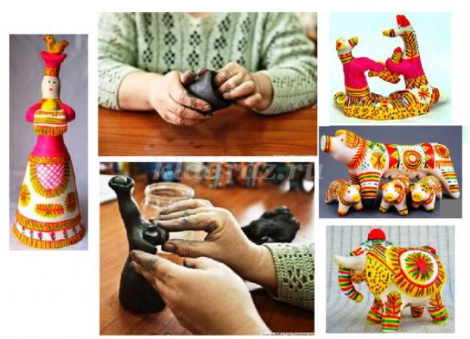
14. Почему филимоновские игрушки не нужно белить перед росписью?
Потому что игрушки после обжига в печи становятся светлыми.
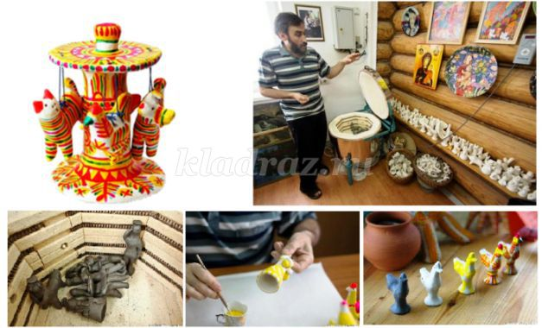
15. Какие бытовые предметы украшает северодвинская роспись?
Деревянную посуду, прялки, сундучки, шкатулки, берестяные туеса и другие предметы домашнего обихода.
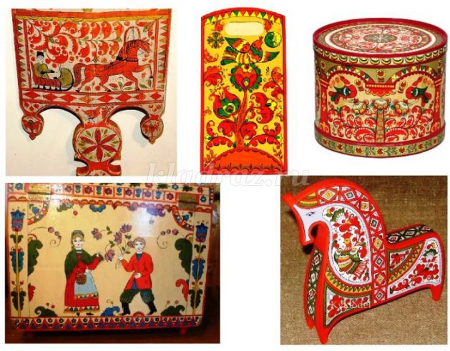
16. Что можно увидеть в узорах Северной Двины?
Узоры, орнаменты, бордюры из растений. В узор включаются сказочные птицы, кони, львы, сцены из быта и жизни.
